物联网环境下域间实体信任评估模型
于汶平¹，吴旭^{2,1}
¹（西安邮电大学 计算机学院，陕西 西安 710121）
²（广西大学 计算机与电子信息学院，广西 南宁 530004）
摘 要：针对域间实体在进行资源交互时的信任度统一评估的问题，提出一个物联网环境下域间实体信任评估模型(IEAM)。首先计算域信任度，在不会影响各信任域内实体评价的情况下，根据目前物联网环境下域间实体特性分析，选取参数进行域间实体的信任评估。最后，结合上下文服务环境参数及域信任度，计算处于不同上下文服务环境中的域间实体信任度，解决了域间实体信任度统一评估的问题。
关键词：物联网；上下文服务环境；域信任度；域间实体信任度评估

Inter-Domain Entity Trust Assessment Model of The Internet of Things Environment
YU Wenping¹，WU Xu^{2,1}
¹（School of Computing, Xi’an University of Posts and Telecommunications, Xi’an 710121, China）
²（School of Computer and Electronic Information, Guangxi University, Nanning 530004, China）
Abstract: In order to solve the problem of unified evaluation of trust between domain entities in resource interaction, proposes an inter-domain entity trust assessment model of the Internet of things environment(IEAM).Firstly, computing the domain trust. Under the condition that the evaluation of entities in each trust domain is not affected, the parameters are selected for the trust assessment of inter-domain entities based on the analysis of inter-domain entity characteristics in the current Internet of things environment. Finally, the problem of unified evaluation of inter-domain entity trust is solved by calculating inter-domain entity trust in different context service environments based on the context service environment parameters and domain trust.
Key words: Internet of things; Context service environment; Domain trust; Inter-domain entity trust assessment

1 引言
随着物联网服务规模的不断扩大，物联网环境下实体种类也变得多样化，当跨域实体需要资源交互时^{[1]}，为了能够安全有效的进行域间实体资源交互，需要考虑域信任关系和域间实体信任关系，但物联网环境下各信任域对实体的信任评价机制各不相同，且独立自治，因此如何统一不同信任域的域内实体信任评价机制，并应用于域信任度和域间实体信任度的计算，已成为物联网环境下不可忽视的重要问题。
国内外对于信任关系评估问题的研究已经取得了一些研究成果，近几年对于云计算环境^{[2-5]}、云服务环境^{[6-8]}以及多种网络环境下^{[9-10]}的跨域信任评估和跨域资源访问控制问题研究方法已经成熟，但是针对于物联网环境下的跨域信任评估依旧存在着很多问题值得去探究。文献^{[11]}针对无线传感器网络的动态变化提出了一种基于信任度的信任模型，直接信任度通过历史交互记录进行结算，间接信任度通过赋予权重进行节点间的推荐信任度计算，该模型对于信任度进行了更加细致的划分，但是没有有效地解决信任评估参数单位统一度量的问题。文献^{[12]}结合信任管理和可信计算技术提出了一种新型的基于信任度量Web服务跨域访问控制模型，通过分析实体间的历史交互行为，引入了域间信任度及实体间信任度的概念，提高了跨域访问控制的动态性和安全性。同时，给出了域内信任和跨域信任的计算功能。该方法中所选取的信任评估参数具有借鉴意义，可以根据实体间的历史交互行为等参数对于跨域实体间的信任评估进行统一度量，但是没有考虑到不同上下文环境对于信任评估的影响因素。文献^{[13]}提出了一种物联网环境下层次化的信任架构，满足了不同主体的信任需求。使用基于证据理论的方法推导动态运动阅读器的信任，在稳定的机构层，使用信誉机制维护机构信任，层间信任交互构成了一个可信的环流，使得信任得到快速收敛和反馈。该方法有效的解决了层次信任问题，但没有考虑到应如何统一物联网环境下各信任域不同的实体评价机制，如果没有一个统一的实体评价标准，将无法进行实体间的信任关系评估。文献^{[14]}建立的UT-MDAC模型提出本域角色表和外域角色表的概念，在用户信任度基础上，结合域间信任度概念， 建立了不同域间的可信机制，提出了用户访问操作的信任机制。该模型直接给出域间信任度值，但是没有交代如何判断和计算不同域间的信任关系，而且该模型在进行信任评估时缺少对于上下文环境的考虑，因此信任评估结果会出现偏差。彭维平等人^{[15]}提出的跨域访问控制模型，对属性进行敏感性划分，并引入时间衰减函数，有效的定义和完善了对于跨域访问的控制，时间衰减函数可以有效的对于信任评估进行动态更新，但是没有考虑到不同上下文环境对于信任评估的影响因素。文献^{[16]}中的模型根据历史行为记录计算出主体和被请求域之间的信任值，该计算方法可以有效的计算域间信任值。文献^{[17]}提出一种基于属性的控制模型，解决了原有控制模型在委托方面的不足之处。同时，文献^{[15-17,22]}的方法都没有考虑到在进行信任评估时的参数选取，而且没有考虑到信任评估的上下文环境。由于各信任域内的实体评价机制是不同的，以上模型方法都没有深入的考虑到在计算跨域实体间信任关系时如何统一不同信任域内的评价机制以及如何选取评估的参数，因此以上模型方法在进行域间实体信任度评估时可能会出现误差。
在上述研究的基础上，付思源等人^{[18]}提出了一种跨域评价体系结构，定义了信任评价系统及系统中的指标，并认为物联网环境下的域间信任关系，可以通过正态分布的参数转化使域间信任度具有可比性，但是随着物联网环境的复杂程度逐渐提高，所需要的服务类型也会不断变化，并不能默认物联网环境下所有的域间信任关系都服从正态分布，因此该方法还需要进一步研究改善。张龙等人^{[19]}将网关技术引入到物联网信任模型的研究中，设计出跨域节点资源调度交易表，引入信任因子等评价指标并结合上下文环境对域内节点的信任度进行计算，该方法虽然有效的解决了评级指标量化等方面的问题，但是并没有考虑到域间动态信任关系的度量，在不同时间和不同的服务场景下域间的信任度都会有所不同。
针对上述模型方法存在的诸多问题，本文提出了一个物联网环境下域间实体信任评估模型(IEAM,Inter-Domain Entity Trust Assessment Model of The Internet of Things Environment)。根据已有的物联网环境下的上下文感知理论模型^{[20]}，设计上下文服务背景关系相似度算法，明确在进行跨域实体交互时实体间的上下文环境关系，解决不同信任域间实体所处的上下环境不同的问题。在此基础上，综合各信任域对实体的评价方法，选取统一的域间实体信任评估参数，根据选取的参数进行域间实体信任度评估，解决了域间实体信任度统一评估的问题。
2 相关定义
为了明确本文中涉及到的相关名词概念，现做如下定义：
定义1 域内信任度 域内信任度表示物联网环境下各信任域内两个实体间的信任关系。
定义2 域信任度 域信任度表示物联网环境下两个信任域间的信任关系。
定义3 域间实体信任度 域间实体信任度表示物联网环境下两个信任域内的实体间的信任关系。
定义4 上下文服务背景相似度 上下文服务背景相似度表示物联网环境下两个信任域内的实体间在进行资源交互时，所处的不同上下文环境的相似度。
定义5 有向带权图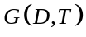 IEAM模型采用有向带权图的数据结构对于物联网环境下的各信任域进行存储，其中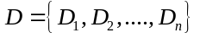为信任域集合，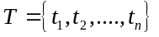为各信任域间直接信任关系的边集合，其中为域信任度。有向带权图中的边具有方向性，同时具有一个权值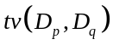，表示域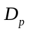和域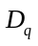之间的域信任度。
根据图1示例，对物联网环境下域内及域间实体资源交互的信任评估流程描述如下：假设信任域在域内的资源无法满足实体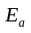的服务需求，此时信任域向各信任域发送资源交互请求，利用有向带权图的深度优先遍历算法寻找到满足资源交互请求的信任域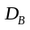内实体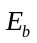和信任域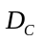内实体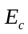，再根据本文提出的域信任度计算方法和域间实体信任度评估方法进行信任度的计算。
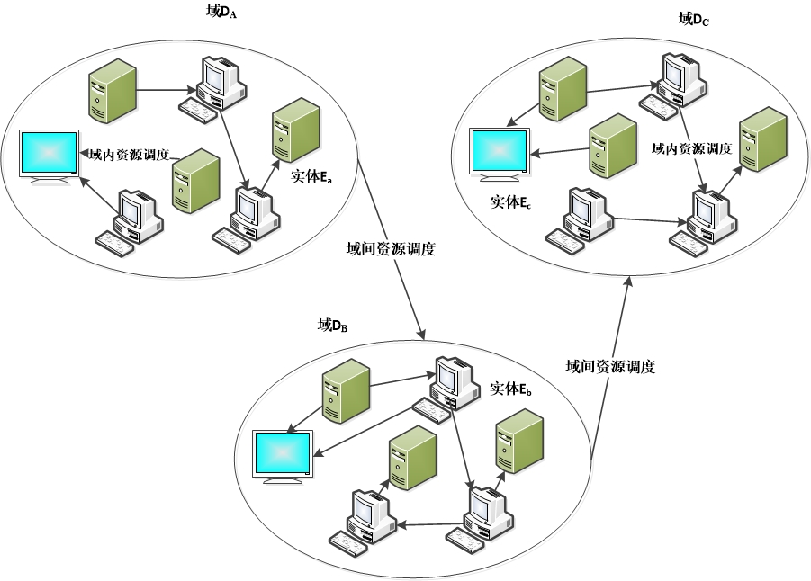
图1 物联网环境下域内及域间实体资源交互关系图
3 域信任度计算
为了不影响各信任域内的信任评价指标，本文综合各信任域对于实体的评价机制，与已有研究方法选取统一的域间实体信任评估参数，根据选取的参数在物联网环境下各信任域的域管理服务器中建立两张用来记录域内和域间实体进行资源交互的历史记录的表格，使各域在进行跨域实体服务协作时的信任度衡量有了一个可以统一评价的标准。
域内实体服务协作记录表及部分数据，如表1所示；域间实体服务协作记录表及部分数据，如表2所示。
表1 域内实体服务协作记录表
No. | Domain | Resource | Called Resource | Time | Inter_num
1 | DA | Ea1 | Ea2 | 2018/7/5-15:16:04 | 20
2 | DB | Eb9 | Eb6 | 2018/7/5-15:18:14 | 25
3 | DH | Eh6 | Eh3 | 2018/7/5-15:26:06 | 60
4 | DC | Ec12 | Ec7 | 2018/7/5-15:35:18 | 15
5 | DF | Ef1 | Ef8 | 2018/7/5-16:14:08 | 33
 | Failed_num | Response Time | Runtime | Estimate | Context-Aware
1 | 3 | 1008ms | 2400ms | 0.73 | 0.88
2 | 4 | 1010ms | 2610ms | 0.61 | 0.86
3 | 11 | 1002ms | 2502ms | 0.78 | 0.82
4 | 1 | 1103ms | 2746ms | 0.82 | 0.93
5 | 2 | 1022ms | 2439ms | 0.8 | 0.92
表1中Domain表示域名，Resource表示实体资源，Called Resource表示需要交互的请求资源，Time表示请求时间，Inter_num表示交互次数，Failed_num表示交互失败次数，Response Time表示请求响应时间，Estimate表示域内实体进行服务协作时的评价值；Context-Aware表示域内实体进行服务协作时的上下文环境参数。
表2 域间实体服务协作记录表
No. | Local Domain | Local Resource | Called Domain | Called Resource | Estimate
1 | D_{A} | E_{a1} | D_{B} | E_{b6} | 0.69
2 | D_{B} | E_{b9} | D_{F} | E_{f3} | 0.55
3 | D_{H} | E_{h6} | D_{A} | E_{a2} | 0.73
4 | D_{C} | E_{c12} | D_{F} | E_{f7} | 0.42
5 | D_{F} | E_{f1} | D_{H} | E_{h9} | 0.81
 | Time | Inter_num | Failed_num | Response Time | Runtime
1 | 2018/7/5-18:22:09 | 54 | 6 | 2011ms | 4306ms
2 | 2018/7/5-18:26:10 | 33 | 2 | 2210ms | 4610ms
3 | 2018/7/5-18:35:26 | 46 | 5 | 2104ms | 4502ms
4 | 2018/7/5-18:47:19 | 15 | 1 | 2303ms | 4746ms
5 | 2018/7/5-19:22:23 | 42 | 3 | 2022ms | 4467ms
表2中Local Domain表示发送交互请求的域名，Local Resource表示发送交互请求的实体资源，Called Domain表示被请求的域名，Called Resource表示需要交互的请求资源，Estimate表示跨域实体进行服务协作时的评价值；Time表示服务协作发生的时间；Inter_num表示发生交互的次数；Failed_num表示交互失败的次数；Response Time表示服务协作的响应时间；Runtime表示服务协作的执行时间。
3.1 域信任度计算算法描述
步骤一：在物联网环境下进行资源搜索，确定存在满足域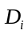资源交互请求的多个信任域。
步骤二：利用公式(4)计算域与各域之间的信任度，并进行降序排序。
步骤三：选择信任度较高的域，并发送资源调度请求，完善域管理服务器内的表1和表2。
3.2 域信任度计算方法
根据物联网环境特性和具体服务情况分析得出，域间存在两种信任度：直接信任度(DT，Direct Trust)和推荐信任度(RT，Recommend Trust)。若信任域间不存在直接信任关系，可以通过推荐信任关系进行资源调度，在本次资源交互结束后，即建立域间的直接信任关系；若域间既不存在直接信任关系，也不存在推荐信任关系，在进行资源交互时，直接建立域间直接信任关系，并设置初始域间信任度为0.5。
直接信任度表示两个信任域间存在直接的信息资源交互关系，在有向带权图中即表示为两个节点之间存在直接的关联关系，计算公式为：
 | 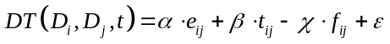 | (1)
式(1)中，表示域和域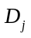之间最近一次进行跨域服务协作的评价值参数，即表2中的Estimate值；表示资源调度的过程中所花费的响应时间；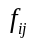表示两个域在进行历史交互过程中交互失败情况的失败率；表示其他因素。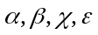为权重系数，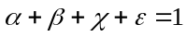，且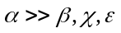。
推荐信任度则表示为在有向带权图中两个域之间存在一条或多条路径，两个域之间可以通过路径的关联关系建立信任关系，计算公式为：
 | 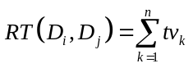 | (2)
式(2)中，n表示为路径数，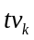表示第k条路径上各域间的信任度连乘结果，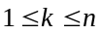。由于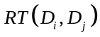是通过n条路径上各域间的信任度连乘结果的累加所构成的，若值大于1，则取值为1。式(2)中为：
 | 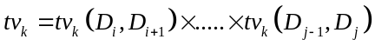 | (3)
表示第k条路径上从顶点到顶点路径上所有权值的连乘。
域间信任度是由直接信任度和推荐信任度组成的，根据上述分析可得域信任度的计算公式为：
 | 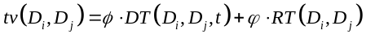 | (4)
式(4)中，和为权重系数，且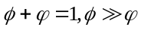。
4 域间实体信任度评估
根据第3节计算得出信任域间的域信任度，进一步评估域间实体信任关系。
4.1 上下文服务背景相似度计算
物联网环境下的上下文环境是指对域内实体所处的服务背景的一种描述^{[13]}。考虑到不同信任域间实体所处的上下环境不同，该模型根据已有的物联网环境下的上下文感知理论模型^{[20]}，设计上下文服务背景关系相似度算法，用以区分和识别域间实体在进行资源交互时所处的不同上下文环境相似度。
对于信任域内的每个实体设置上下文服务背景参数如下：
(5)
其中,表示实体的域名，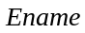表示实体名，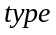表示实体服务上下文环境，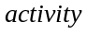表示实体活跃度，是[0,1]范围内的值，表示实体提供服务的质量是[0,1]范围内的值。各信任域内实体的值在实体加入信任域时进行初始化，并随时间动态变化。在进行域间实体资源交互时，根据不同域间实体的上下文环境，利用改进的余弦相似度算法进行相似度计算，计算公式如下：
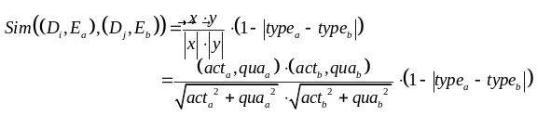 | (6)
式(6)中，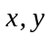分别为实体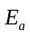和实体的值中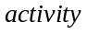和，2个参数所构成的向量。此处记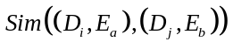的值为域中实体和域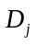中实体在进行域间实体资源交互时的上下文环境相似度参数：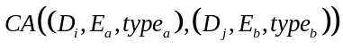。

4.2 域间实体信任度评估计算
通过式(4)可计算出信任域与信任域间的域信任度为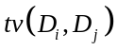。根据式(6)可计算出上下文环境相似度参数。根据上述参数值，可对域间实体信任度进行评估，公式如下：
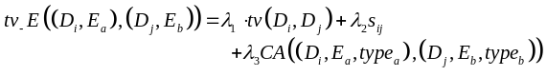 | (7)
式(7)中，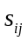为信任域与信任域间实体进行资源交互的历史成功率；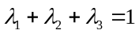，为权重参数。通过式(7)可计算得到进行资源交互的域间实体信任度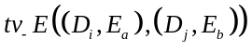。
5 仿真实验分析
5.1 仿真实验环境
所有模拟实验均运行Microsoft Windows 10操作系统，Inter Core i5 M480 2.67GHz/4.00GB内存的计算机上，在Eclipse和Spyder中实现相关实验和算法的编程。IEAM模型使用Eclipse软件进行模型的建立。对于实验数据处理工作均使用Spyder软件进行实现。仿真实验环境中部署20个信任域，每个信任域中各有50个域内实体节点和一个域内管理服务器，用以存储表1和表2。将信任域中的实体节点分为目标实体节点和请求实体节点两种类型，并且两种身份相互独立，互不影响。
在实验中，各信任域中的实体节点所具有的资源部分可能相同，但大部分资源不同，由模型随机动态分配。若某域内实体节点在进行某项资源服务时，域内实体节点自身的资源不能满足服务需求，则进行资源交互请求。当发出资源交互请求时，首先在信任域内进行服务资源查找，若在域内找到满足服务需求的资源则不需要进行域间资源交互请求；若在域内未找到满足服务需求的资源则进行域间资源交互请求。为了使模拟更接近于真实的物联网环境，在模拟的过程中为每个信任域中的实体节点设置资源容量、实体服务能力、实体服务时间、实体能量（CPU资源占用率）、实体活跃度、实体提供服务的质量（[0,1]范围内的值）以及实体服务上下文环境，用于域间实体信任度统一评估计算。
5.2 实验设置
在域信任度计算方面，与RBAC模型^{[17]}和CD-TBAC模型^{[15]}进行比较。在域间实体信任推荐计算方面，参照文献^{[23]}模拟时设置的域内实体的各项指标。IEAM中基本参数设置如表3。
权重系数根据域管理服务器无量纲化处理结果设定。对于模型中的参数值需进行归一化处理后才可以应用于计算。
表3 IEAM模拟参数表
参数 | 值
实体节点资源容量/个 | [10，50]
实体服务能力/个 | [10，100]
实体服务时间/ms | [10000，70000]
实体能量（CPU资源占用率）/ % | [20，50]
实体活跃度 | [0，1]
实体提供服务质量 | [0，1]
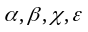 | 0.4，0.25，0.25，0.1
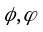 | 0.7，0.3
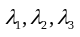 | 0.4，0.2，0.4

5.3 模型性能分析
在这组实验里，模拟物联网动态环境下域内实体节点进行域间资源调度请求的过程。针对计算的准确性和计算的响应时间两个指标与RBAC模型^{[17]}和CD-TBAC模型^{[15]}进行对比。实验验证了在物联网环境动态变化的情况下，域信任度计算结果的准确度和响应时间，并根据域信任度的计算结果判断域间实体信任度参数指标的选取是否合理。设计了2组实验：
第1组针对域信任度计算结果准确度进行分析，假设信任域A利用RBAC模型^{[17]}进行信任评估，信任域B利用CD_TBAC模型^{[15]}进行信任评估，再利用信任域间服从正态分布的比例方式计算信任域A与信任域B之间的域信任度，同时利用本文方法计算域信任度与之进行对比分析，实验结果对比分析如图2-3所示。
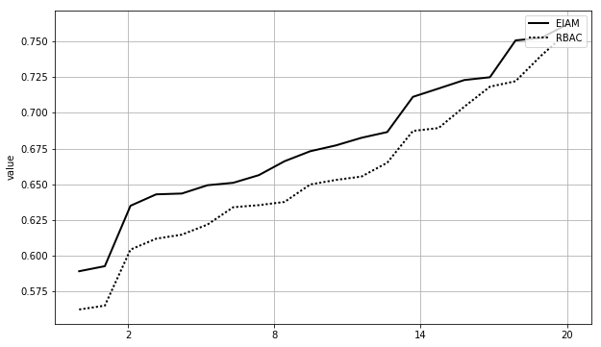
图2 域信任度计算结果与RBAC模型准确度对比分析图
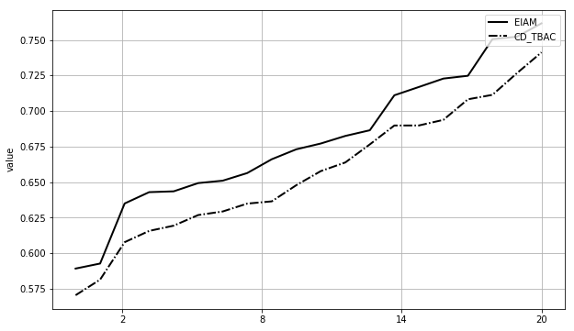
图3 域信任度结果与CD_TBAC模型准确度对比分析图
第2组模拟实体节点在域内进行资源调度，与RBAC模型^{[17]}和CD-TBAC模型^{[15]}进行响应时间的性能分析。同时模拟实体节点在进行域间实体资源交互时域信任度的计算过程，与已有的计算形式进行计算准确度和响应时间的性能分析，在进行资源交互时同时利用域间实体信任度评估算法计算域间实体信任度，并根据域信任度计算结果和上下文环境相似度参数进行类比分析。在模拟动态变化的过程中，对于各域内实体节点所具有的参数进行随机动态的修改，以保证实验结果的动态性。对各域管理服务器内容进行实时更新，以保证域信任度计算的准确性。
假设域中有20个实体服务协作任务，由域内的20个实体节点分别执行，在执行过程中统计每项任务的响应时间。若需进行资源交互，同时记录域信任度计算结果。实验结果分析如图4-5所示。
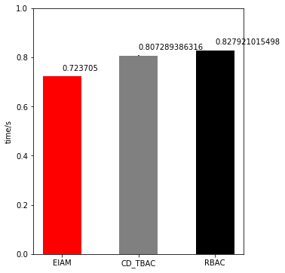
图4 IEAM与RBAC和CD-TBAC模型响应时间对比分析图
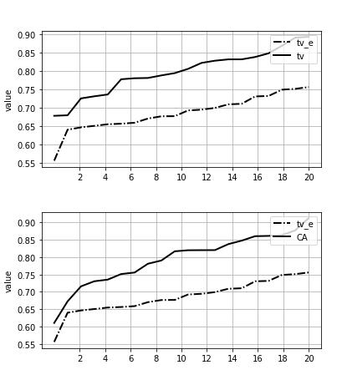图5域信任度、上下文相似度与域间实体信任度类比趋势图
根据实验结果可以得出以下结论：
（1）应用域信任度计算算法进行计算的域信任度结果与RBAC模型^{[17]}和CD-TBAC模型^{[15]}相比准确度更高，且运行效果稳定，如图2-3所示。
（2）在保证域信任度计算结果准确的情况下，域信任度计算算法在实验过程中的响应时间与RBAC模型^{[17]}和CD-TBAC模型^{[15]}相比消耗时间更少，对于CPU资源的消耗和占用率也更低。域信任度计算算法在实验过程中运行状态稳定，出现误差的情况较少，如图4所示。
（3）当改变域信任度tv和实体间上下文环境相似度参数CA时，域间实体信任度tv_e的计算结果变化趋势相同，如图5所示。可证明域间实体信任度评估算法选取的计算参数可以在不影响各信任域内评价机制的情况下，保证域间实体信任度评估的准确性。
6 结论
本文提出了一个物联网环境下域间实体信任评估模型(IEAM)，设计上下文服务背景关系相似度算法，明确在进行跨域实体交互时实体间的上下文环境关系。在此基础上，综合各信任域对实体的评价方法，选取统一的域间实体信任评估参数进行域间实体信任度评估，解决了域间实体信任度统一评估的问题。与其他物联网环境下的信任度计算模型相比，IEAM在不影响各信任域内信任评价机制的情况下，保证了跨域实体间信任度的准确性以及计算的高效性。模拟实验结果表明，IEAM有效的解决了物联网环境下跨域实体间信任度统一评估的问题。

参考文献
[1] Corici A A, Emmelmann M, Luo J, et al. IoT inter-security domain trust transfer and service dispatch solution[C]// Internet of Things. IEEE, 2017:694-699.
[2] Demchenko Y, Turkmen F, Laat C D, et al. Defining Intercloud Security Framework and Architecture Components for Multi-Cloud Data Intensive Applications[C]// Ieee/acm International Symposium on Cluster, Cloud and Grid Computing. IEEE Press, 2017:945-952.
[3] Chen M. Design and implementation of cloud computing access control system based on trust[J]. Modern Electronics Technique, 2016.
[4] Sha J. The Design and Implementation of Access Control System for Cloud Computing Platform based on RBAC Model[J]. China Computer & Communication, 2017.
[5] Zhu Y, Ahn G J, Hu H, et al. Role-Based Cryptosystem: A New Cryptographic RBAC System Based on Role-Key Hierarchy[J]. IEEE Transactions on Information Forensics & Security, 2013, 8(12):2138-2153.
[6] Chen Q, Shi S, Li X, et al. SDN-based Privacy Preserving Cross Domain Routing[J]. IEEE Transactions on Dependable & Secure Computing, 2018, PP(99):1-1.
[7] Chainho P, Drüsedow S, Pereira R L, et al. Decentralized Communications: Trustworthy interoperability in peer-to-peer networks[C]// European Conference on Networks and Communications. IEEE, 2017.
[8] 武小年,王青芝,张楚芸,叶志博.区间数多属性决策的云服务信任评估方法[J].小型微型计算机系统,2018,39(07):1492-1497.
[9] 薛惠中,王兴伟,李婕,黄敏.一种支持QoS与信任值的启发式重路由机制[J].小型微型计算机系统,2017,38(11):2432-2436.
[10] 徐军.不确定性理论的信任建模研究综述[J].小型微型计算机系统,2017,38(01):99-106.
[11] 苏耀鑫. 基于信任度的WSN信任模型研究[J]. 电光与控制, 2018(3).
[12] 王虹. 基于信任度量的Web服务跨域访问控制模型的研究[D]. 河北大学, 2015.
[13] 刘文懋, 殷丽华, 方滨兴,等. 物联网环境下的信任机制研究[J]. 计算机学报, 2012, 35(5):846-855.
[14] 朱一群. 基于用户信任的多域访问控制模型[J]. 计算机应用与软件, 2015, 32(7):35-38.
[15] 彭维平, 刘雪贞, 郭海儒,等. 基于信任度的跨域安全访问控制模型研究[J]. 计算机应用研究, 2016, 33(6):1791-1796.
[16] 汪斌. 云服务中跨域访问控制模型和方法研究[D].南昌航空大学,2017.
[17] 李阳. 基于属性RBAC的访问控制模型研究[D]. 山东师范大学, 2014.
[18] 付思源. 物联网环境下的一种跨域信任评价[D]. 西北师范大学, 2016.
[19] 张龙. 物联网中基于网关的跨域信任模型研究[D]. 西北师范大学, 2014.
[20] 李敏, 倪少权, 黄强,等. 物联网环境下基于上下文感知的智能交互模型[J]. 西南交通大学学报, 2016, 51(6):1239-1249.
[21] 高全力, 高岭, 杨建锋,等. 上下文感知推荐系统中基于用户认知行为的偏好获取方法[J]. 计算机学报, 2015(9):1767-1776.
[22] 李敏, 倪少权, 邱小平,等. 物联网环境下基于上下文的Hadoop大数据处理系统模型[J]. 计算机应用, 2015, 35(5):1267-1272.
[23] Otebolaku A, Lee G M. A Framework for Exploiting Internet of Things for Context-Aware Trust-based Personalized Services[J]. Mobile Information Systems, 2018.

作者简介：于汶平，女，硕士研究生，研究方向：物联网与信任评估推荐.
吴旭，女，博士，副教授，硕导，研究方向:行为可信计算、普适计算、移动计算和软件工程.

